ГОСТ Р 52605-2006

Группа Д28

НАЦИОНАЛЬНЫЙ СТАНДАРТ РОССИЙСКОЙ ФЕДЕРАЦИИ

Технические средства организации дорожного движения

ИСКУССТВЕННЫЕ НЕРОВНОСТИ

Общие технические требования. Правила применения

Traffic control devices. Road bumps and road humps.
General technical requirements. Application rules

ОКС 93.080.30
ОКП 52 1000
Дата введения 2008-01-01

Предисловие

Цели и принципы стандартизации в Российской Федерации установлены Федеральным законом от 27 декабря 2002 г. N 184-ФЗ "О техническом регулировании", а правила применения национальных стандартов Российской Федерации - ГОСТ Р 1.0-2004 "Стандартизация в Российской Федерации. Основные положения"

Сведения о стандарте

1 РАЗРАБОТАН Федеральным государственным унитарным предприятием "РОСДОРНИИ" (ФГУП "РОСДОРНИИ") по заказу Федерального дорожного агентства

2 ВНЕСЕН Техническим комитетом по стандартизации ТК 278 "Безопасность дорожного движения" и Техническим комитетом по стандартизации ТК 418 "Дорожное хозяйство"

3 УТВЕРЖДЕН И ВВЕДЕН В ДЕЙСТВИЕ Приказом Федерального агентства по техническому регулированию и метрологии от 11 декабря 2006 г. N 295-ст

4 ВВЕДЕН ВПЕРВЫЕ

Информация об изменениях к настоящему стандарту публикуется в ежегодно издаваемом информационном указателе "Национальные стандарты", а текст изменений и поправок - в ежемесячно издаваемых информационных указателях "Национальные стандарты". В случае пересмотра (замены) или отмены настоящего стандарта соответствующее уведомление будет опубликовано в ежемесячно издаваемом информационном указателе "Национальные стандарты". Соответствующая информация, уведомление и тексты размещаются также в информационной системе общего пользования - на официальном сайте Федерального агентства по техническому регулированию и метрологии в сети Интернет

1 Область применения

Настоящий стандарт распространяется на искусственные неровности, устраиваемые на проезжей части дорог и улиц городов и сельских поселений (далее - дороги) Российской Федерации.

Стандарт устанавливает общие технические требования к искусственным неровностям для принудительного ограничения скорости движения транспортных средств и правила их применения.

2 Нормативные ссылки

В настоящем стандарте использованы нормативные ссылки на следующие стандарты:

ГОСТ Р 50597-93 Автомобильные дороги и улицы. Требования к эксплуатационному состоянию, допустимому по условиям обеспечения безопасности дорожного движения

ГОСТ Р 51256-99 Технические средства организации дорожного движения. Разметка дорожная. Типы и основные параметры. Общие технические требования

ГОСТ Р 52289-2004 Технические средства организации дорожного движения. Правила применения дорожных знаков, разметки, светофоров, дорожных ограждений и направляющих устройств

ГОСТ Р 52290-2004 Технические средства организации дорожного движения. Знаки дорожные. Общие технические требования

ГОСТ Р 52399-2005 Геометрические элементы автомобильных дорог

Примечание - При пользовании настоящим стандартом целесообразно проверить действие ссылочных стандартов в информационной системе общего пользования - на официальном сайте Федерального агентства по техническому регулированию и метрологии в сети Интернет или по ежегодно издаваемому информационному указателю "Национальные стандарты", который опубликован по состоянию на 1 января текущего года, и по соответствующим ежемесячно издаваемым информационным указателям, опубликованным в текущем году. Если ссылочный стандарт заменен (изменен), то при пользовании настоящим стандартом следует руководствоваться замененным (измененным) стандартом. Если ссылочный стандарт отменен без замены, то положение, в котором дана ссылка не него, применяется в части, не затрагивающей эту ссылку.

3 Термины и определения

В настоящем стандарте применены следующие термины с соответствующими определениями:

3.1 искусственная неровность; ИН: Специально устроенное возвышение на проезжей части для принудительного снижения скорости движения, расположенное перпендикулярно к оси дороги.

3.2 гребень ИН: Линия, перпендикулярная в плане к оси дороги, соединяющая наиболее возвышенные над проезжей частью точки ИН.

3.3 высота ИН: Кратчайшее расстояние от гребня ИН на оси дороги до уровня проезжей части.

3.4 продольный профиль ИН: Сечение, создаваемое при пересечении ИН вертикальной плоскостью, расположенной по ее гребню, перпендикулярно к проезжей части дороги.

3.5 поперечный профиль ИН: Сечение, создаваемое при пересечении ИН вертикальной плоскостью, расположенной по оси дороги.

4 Технические требования

4.1 Общие требования

4.1.1 ИН устраивают на отдельных участках дорог для обеспечения принудительного снижения максимально допустимой скорости движения транспортных средств до 40 км/ч и менее.

4.1.2 Конструкции ИН в зависимости от технологии изготовления подразделяют на монолитные и сборно-разборные.

4.1.3 Длина ИН должна быть не менее ширины проезжей части. Допустимое отклонение - не более 0,2 м с каждой стороны дороги.

4.1.4 На участке для устройства ИН должен быть обеспечен водоотвод с проезжей части дороги.

4.1.5 Для информирования водителей участки дорог с ИН должны быть оборудованы техническими средствами организации дорожного движения: дорожными знаками и разметкой.

4.2 Требования к монолитным конструкциям

4.2.1 Монолитные конструкции ИН должны быть изготовлены из асфальтобетона.

В зависимости от поперечного профиля ИН подразделяют на два типа:

- волнообразные (см. рисунок 1а);

- трапециевидные (см. рисунок 1б).

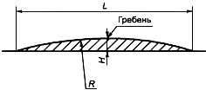 | 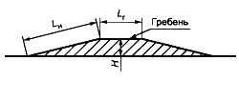
а - волнообразная ИН | б - трапециевидная ИН

Рисунок 1 - Поперечные профили ИН

4.2.2 Тип продольного профиля ИН выбирают с учетом наличия около нее дождеприемных колодцев с верховой стороны дороги на спуске и в зависимости от направления поперечного стока воды на проезжей части.

Различают следующие типы:

I - при двустороннем поперечном уклоне проезжей части и отсутствии дождеприемных колодцев с верховой стороны дороги на спуске у ИН (см. рисунок 2а);

II - при двустороннем поперечном уклоне проезжей части и наличии дождеприемных колодцев с верховой стороны дороги на спуске у ИН (см. рисунок 2б);

III - при одностороннем поперечном уклоне проезжей части и отсутствии дождеприемного колодца в нижнем лотке с верховой стороны дороги на спуске у ИН (см. рисунок 2в);

IV - при одностороннем поперечном уклоне проезжей части и наличии дождеприемного колодца в нижнем лотке с верховой стороны дороги на спуске у ИН (см. рисунок 2г).

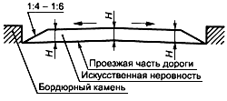 | 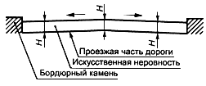
а - тип I | б - тип II
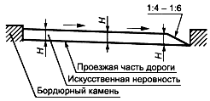 | 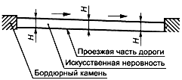
в - тип III | г - тип IV

Рисунок 2 - Продольные профили ИН

4.2.3 Параметры ИН следует принимать исходя из максимально допустимой скорости движения на участке дороги, указываемой на знаке, в соответствии с таблицей 1.

Таблица 1

Размеры в метрах

 | Волнообразный профиль |  |  | Трапециевидный профиль
Максимально допустимая скорость движения, указываемая на знаке, км/ч | Длина | Макси-  мальная высота гребня | Радиус криволинейной поверхности | Длина |  | Максимальная высота гребня
 |  |  |  | горизонтальной площадки | наклонного участка
20 | От 3,0 до  3,5 включ. | 0,07 | От 11 до  15 включ. | От 2,0 до  2,5 включ. | От 1,0 до  1,15 включ. | 0,07
30 | От 4,0 до  4,5 включ. | 0,07 | От 20 до  25 включ. | От 3,0 до  5,0 включ. | От 1,0 до  1,40 включ. | 0,07
40 | От 6,25 до  6,75 включ. | 0,07 | От 48 до  57 включ. | От 3,0 до  5,0 включ. | От 1,75 до  2,25 включ. | 0,07

На дорогах, по которым осуществляется регулярное движение безрельсовых маршрутных транспортных средств, параметры ИН следует принимать в соответствии с таблицей 2.

Таблица 2

Размеры в метрах

 | Волнообразный профиль |  |  | Трапециевидный профиль
Максимально допустимая скорость движения, указываемая на знаке, км/ч | Длина | Макси-  мальная высота гребня | Радиус криволинейной поверхности | Длина |  | Максимальная высота гребня
 |  |  |  | горизонтальной площадки | наклонного участка
20 | От 5,0 до  5,5 включ. | 0,07 | От 31 до  38 включ. | От 2,0 до  2,5 включ. | От 1,5 до  2,0 включ. | 0,07
30 | От 8,0 до  8,5 включ. | 0,07 | От 80 до  90 включ. | От 3,0 до  5,0 включ. | От 2,0 до  2,5 включ. | 0,07
40 | От 12 до  12,5 включ. | 0,07 | От 180 до  195 включ. | От 3,0 до  5,0 включ. | От 4,0 до  4,5 включ. | 0,07

4.3 Требования к сборно-разборным конструкциям

4.3.1 Сборно-разборная конструкция ИН может состоять из ряда однотипных геометрически совместимых основных и краевых элементов.

4.3.2 Основной и краевой элементы могут состоять из одной (см. рисунок 3а) или двух частей (см. рисунок 3б), которые геометрически совместимы друг с другом и имеют отверстия для крепления к покрытию дороги.

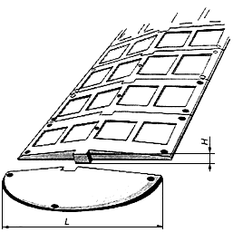 | 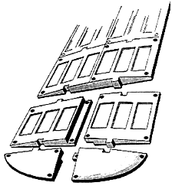
а - ИН из одной части основного  и краевого элементов | б - ИН из двух частей основного и краевого элементов

Рисунок 3 - Конструкция сборно-разборной ИН

4.3.3 В конструкции должна быть предусмотрена возможность монтажа и демонтажа на покрытии дороги, а также замены отдельных ее элементов и частей с использованием специального инструмента.

4.3.4 Размеры элементов ИН следует принимать в зависимости от требуемого ограничения максимально допустимой скорости движения в соответствии с таблицей 3.

Таблица 3

Размеры в метрах

Максимально допустимая скорость движения, указываемая на знаке, км/ч | Элемент ИН
 | Основной |  | Краевой
 | Длина хорды | Максимальная высота | Длина хорды | Максимальная высота
30 | От 0,50  до 0,70 включ. | От 0,05  до 0,06 включ. | От 0,50  до 0,70 включ. | От 0,05  до 0,06 включ.
40 | От 0,90  до 1,10 включ. | От 0,05  до 0,06 включ. | От 0,90  до 1,10 включ. | От 0,05  до 0,06 включ.

4.3.5 Каждый элемент ИН может быть выполнен в виде однослойной или двухслойной конструкции.

4.3.6 ИН должна иметь поверхность, обеспечивающую коэффициент сцепления в соответствии с требованиями ГОСТ Р 50597.

4.3.7 Твердость ИН, изготовленной из эластичного материала, по Шору А, измеренная на рабочей поверхности не менее чем в пяти точках, не менее 50 мм от края, должна быть от 55 до 80 условных единиц.

4.4 Для обеспечения видимости в темное время суток на поверхность ИН должны быть нанесены световозвращающие элементы, ориентированные по направлению движения транспортных средств. Площадь световозвращающих элементов должна быть не менее 15% общей площади ИН.

4.5 Световозвращающие элементы выполняют из полимерных лент или иных материалов в соответствии с ГОСТ Р 51256. Значения коэффициента яркости и коэффициента световозвращения таких элементов должны соответствовать требованиям ГОСТ Р 51256 для дорог I категории и магистральных улиц непрерывного движения. При разрушении или отслаивании световозвращающих элементов, а также снижении в процессе эксплуатации их светотехнических характеристик до значений ниже нормативных, световозвращающие элементы должны быть заменены на новые.

4.6 Не допускается эксплуатация ИН с отсутствующими отдельными элементами и выступающими или открытыми элементами крепежа.

В случае нарушения целостности ИН из-за потери одного или нескольких элементов оставшийся в дорожном покрытии крепеж не должен служить причиной повреждения шин.

4.7 При демонтаже ИН одновременно должны быть удалены крепежные элементы, оставшиеся отверстия на покрытии автомобильной дороги заделаны, а предупреждающие дорожные знаки и разметка ликвидированы.

4.8 В комплект искусственной неровности должны входить:

- основные и краевые элементы;

- крепежные элементы;

- паспорт изделия;

- инструкция по монтажу.

5 Методы контроля искусственных неровностей

5.1 Техническое состояние ИН контролируют визуально.

Контроль световозвращающих элементов - по ГОСТ Р 51256.

5.2 При осмотре ИН сборно-разборной конструкции проверяют наличие всех элементов, их состояние и плотность прилегания к покрытию дороги.

5.3 При осмотре монолитной конструкции ИН проверяют отсутствие просадок, выбоин, иных повреждений. Предельные размеры повреждений покрытия проезжей части и сроки их ликвидации устанавливают в соответствии с ГОСТ Р 50597.

5.4 При обнаружении какого-либо дефекта ИН срок его устранения не должен превышать трех суток.

6 Правила применения искусственных неровностей

6.1 ИН устраивают на дорогах с асфальтобетонными и цементобетонными покрытиями на участках с искусственным освещением.

6.2 ИН устраивают на основе анализа причин аварийности на конкретных участках дорог с учетом состава и интенсивности движения и дорожных условий

ИН устраивают:

- перед детскими и юношескими учебно-воспитательными учреждениями, детскими площадками, местами массового отдыха, стадионами, вокзалами, магазинами и другими объектами массовой концентрации пешеходов, на транспортно-пешеходных и пешеходно-транспортных магистральных улицах районного значения, на дорогах и улицах местного значения, на парковых дорогах и проездах [1];

- перед опасными участками дорог, на которых введено ограничение скорости движения до 40 км/ч и менее, установленное дорожным знаком 3.24 "Ограничение максимальной скорости" или 5.3.1 "Зона с ограничением максимальной скорости";

- перед въездом на территорию, обозначенную знаком 5.21 "Жилая зона";

- перед нерегулируемыми перекрестками с необеспеченной видимостью транспортных средств, приближающихся по пересекаемой дороге, на расстоянии от 30 до 50 м до дорожного знака 2.5 "Движение без остановки запрещено";

- от 10 до 15 м до начала участков дорог, являющихся участками концентрации дорожно-транспортных происшествий;

- от 10 до 15 м до наземных нерегулируемых пешеходных переходов у детских и юношеских учебно-воспитательных учреждений, детских площадок, мест массового отдыха, стадионов, вокзалов, крупных магазинов, станций метрополитена;

- с чередованием через 50 м друг от друга в зоне действия дорожного знака 1.23 "Дети".

6.3 Не допускается устраивать ИН в следующих случаях:

- на дорогах федерального значения;

- на дорогах регионального значения с числом полос движения 4 и более (кроме участков, проходящих по территории городов и населенных пунктов с числом жителей более 1000 человек);

- на остановочных площадках общественного транспорта или соседних с ними полосах движения и отгонах уширений проезжей части;

- на мостах, путепроводах, эстакадах, в транспортных тоннелях и проездах под мостами;

- на расстоянии менее 100 м от железнодорожных переездов;

- на магистральных дорогах скоростного движения в городах и магистральных улицах общегородского значения непрерывного движения [2];

- на подъездах к больницам, станциям скорой медицинской помощи, пожарным станциям, автобусным и троллейбусным паркам, гаражам и площадкам для стоянки автомобилей аварийных служб и другим объектам сосредоточения специальных транспортных средств;

- над смотровыми колодцами подземных коммуникаций.

6.4 Допускается совмещение ИН монолитной конструкции трапециевидного профиля с наземными нерегулируемыми пешеходными переходами вблизи детских и юношеских учебно-воспитательных учреждений, детских площадок на улицах местного значения в жилых кварталах городов с обеспечением прохода пешеходов по центральной горизонтальной площадке ИН шириной не менее 4 м при условии ограничения движения пешеходов по наклонному участку возвышающегося пешеходного перехода с помощью ограждений.

6.5 Уменьшение высоты монолитной искусственной неровности до нуля к лотку, расположенному вдоль бордюрного камня (см. рисунки 2а, в), принимают с уклоном 1:6 на приподнятых пешеходных переходах и 1:4 - в остальных случаях.

6.6 Допускается обеспечивать отвод воды у монолитной ИН без уменьшения ее высоты (см. рисунки 2б, г) при наличии дождеприемных колодцев, сооружаемых у ИН с каждой стороны улицы (при продольном уклоне лотка менее 5+) или с одной (верховой) стороны улицы (при продольном уклоне лотка 3+ и более).

6.7 ИН устраивают на участках дорог с обеспеченным нормативным расстоянием видимости поверхности дороги в соответствии с ГОСТ Р 52399 с максимальным приближением к имеющимся мачтам искусственного освещения, а в необходимых случаях и с установкой около ИН новых опор наружного освещения. Уровень освещенности проезжей части на таких участках должен быть не менее 10 лк.

6.8 Протяженность участка дороги с принудительным ограничением максимально допустимой скорости движения не должна превышать значений, указанных в таблице 4, а общее число ИН на таком участке дороги не должно быть более пяти.

Таблица 4

Максимально допустимая скорость движения, км/ч | Расстояние между осями ИН, м
20 | От 35 до 60 включ.
30 | От 60 до 80 включ.
40 | От 80 до 125 включ.

7 Оборудование техническими средствами организации дорожного движения участков дорог с искусственными неровностями

7.1 Участки дорог, на которых устроены ИН, следует оборудовать дорожными знаками и дорожной разметкой в соответствии с ГОСТ Р 52289, ГОСТ Р 52290 и ГОСТ Р 51256.

7.2 Перед ИН на ближней границе ее или разметки устанавливают дорожные знаки 1.17 "Искусственная неровность" и 5.20 "Искусственная неровность".

7.3 Предупреждение водителей о нескольких последовательно расположенных искусственных неровностях обеспечивается применением таблички 8.2.1 "Зона действия", установленной совместно с предупреждающим дорожным знаком 1.17 "Искусственная неровность".

7.4 Если на участке дороги выбраны размеры ИН для максимально допустимой скорости движения, отличающейся от скорости движения на предшествующем участке дороги на 20 км/ч и более, применяют ступенчатое ограничение скорости с последовательной установкой знаков 3.24 "Ограничение максимальной скорости" в соответствии с требованиями ГОСТ Р 52289.

7.5 В случае применения различных конструкций ИН линии разметки на дорожное покрытие и на бордюрный камень наносят в соответствии с рисунком 4.

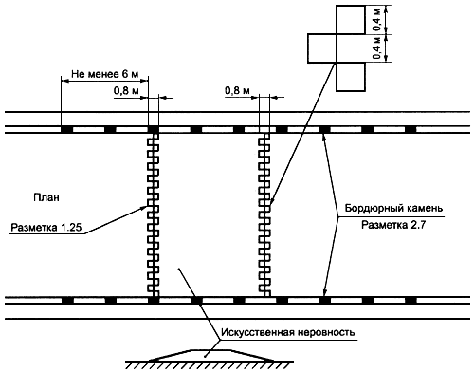

а - монолитная конструкция

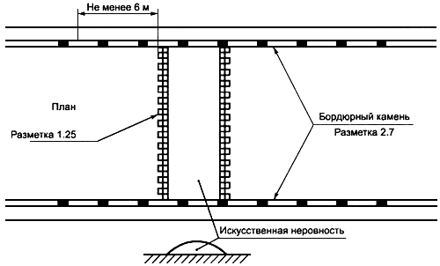

б - сборно-разборная конструкция

Рисунок 4 - Пример нанесения разметки 1.25 и 2.7 при устройстве ИН

При необходимости устройства возвышающегося наземного пешеходного перехода, совмещенного с ИН, нанесение линии разметки наносят в соответствии с рисунком 5.

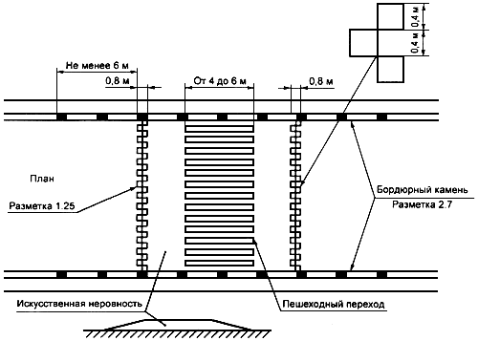

Рисунок 5 - Пример нанесения разметки 1.25 и 2.7 в случае
возвышающегося пешеходного перехода, совмещенного с ИН

Библиография

[1] СНиП 2.07.01-89 Градостроительство. Планировка и застройка городских и сельских поселений

[2] СНиП 2.05.02-85 Автомобильные дороги

Электронный текст документа
подготовлен ЗАО "Кодекс" и сверен по:
официальное издание
М.: Стандартинформ, 2007

